Information und Vorgehensweise
Die Schubkraft einer Rakete wird über den Ausstoß von Gasen erzeugt.
Leite die folgende Gleichung aus dem zweiten Newtonschen Gesetz her.
: Schubkraft der Rakete
: Treibstoffdurchsatz bzw. Massendurchsatz
: Massenänderung der Rakete
: Brenndauer der Rakete
: Austrittsgeschwindigkeit der Gase
Modelliere einen Raketenstart unter folgenden Annahmen:
- Die Schubkraft der Rakete ist nach oben gerichtet.
- Die Gewichtskraft der Rakete ist nach unten gerichtet.
- Die Ausströmgeschwindigkeit der Gase ist konstant.
- Der Treibstoffdurchsatz ist konstant.

Aufgabe 1 (Anfänger):
a) Berechne (ohne Modellbildung) mit der Startmasse 900 kg und der Austrittsgeschwindigkeit der Gase v = 1425 m/s, ab welchem Treibstoffdurchsatz die Rakete direkt nach der Zündung abheben kann.
b) Modelliere die Zusammenhänge und stelle sie in einem Flussdiagramm dar.
Die Lösung findest Du auf der nächsten Seite. Beachte, dass durch den konstanten Treibstoffdurchsatz die Masse der Rakete gleichmäßig kleiner wird.
Die „Profis“ modellieren ohne weitere Hilfestellungen. Wer Probleme hat, verwendet die Hilfestellungen.

1. Hilfe:
Denke daran, dass das Flussdiagramm der beschleunigten Bewegung bekannt ist und verwendet werden kann. Nun muss man noch die Beschleunigung bestimmen.
2. Hilfe:
Die Beschleunigung ist die beschleunigende Kraft durch die Masse, die die Rakete zu diesem Zeitpunkt hat.
3. Hilfe:
Die beschleunigende Kraft berechnet sich aus der Schubkraft abzüglich der Gewichtskraft.
4. Hilfe:
Da die Gesamtmasse kontinuierlich, muss die Masse eine Bestandsgröße mit negativem Fluss sein.
4. Hilfe:
Der Treibstoffdurchsatz ist eine Konstante mit der Einheit kg/s.
- Er ist der negative Fluss der Masse.
- Mit dem Treibstoffdurchsatz und der konstanten Austrittsgeschwindigkeit berechnet man die Schubkraft.

Lösung als Flussdiagramm
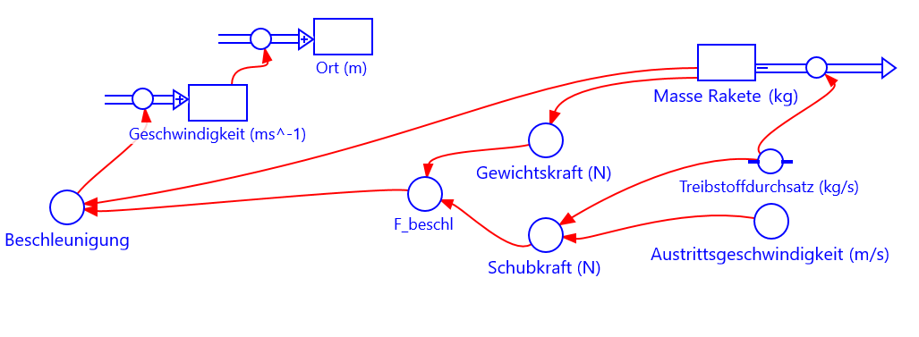

konstante Beschleunigung beschl. Kraft

bereits bekanntes F=m·a Flussdiagramm des Rakentenstarts

c) Implementiere das Modell in einer Tabellenkalkulation, in GeoGebra oder einem grafischen Modellbildungsprogramm.
Aufgabe 2 (Fortgeschrittene)
Bei der Simulation tritt ein Fehler bzw. Problem auf: Die Masse ist irgendwann null oder negativ, was physikalisch keinen Sinn macht.
a) Erläutere die Auswirkung auf die Rechnung, wenn die Masse 1) null oder 2) negativ ist. Gehe bei Deiner Erläuterung das Flussdiagramm Schritt für Schritt durch!
b) Verändere das Modell so, dass es einen Brennschluss gibt, d.h. der Brennstoff nach einer bestimmten Zeit aufgebraucht ist und bestimme mit der Simulation die Flughöhe der Rakete, wenn folgende Ausgangsdaten verwendet werden:
Die Rakete hat die Leermasse 450 kg und zusätzlich 450 kg Treibstoff. Ist der Treibstoff verbraucht, ist kein weiterer Massenausstoß mehr möglich. Nimm an, dass die Rakete eine Brenndauer von 45 s hat. Verwende als Zeitschritt 0,1 s.
c) Erläutere mehrere Faktoren, welche im Modell nicht berücksichtigt wurden und eine Abweichung der Simulation von der Realität bewirken. Beurteile die Größe der Abweichung.

Aufgabe 3 (Profistufe)
Ergänze Dein Modell mit dem Luftwiderstand. Verwende einen Raketendurchmesser von 0,8 m und einen Widerstandsbeiwert von 0,08. (Bei Raketen werden so große Geschwindigkeiten erreicht, dass der Widerstandsbeiwert nicht mehr konstant ist. Dies soll hier jedoch vernachlässigt werden.)
Beachte:
Beim Aufstieg wirkt der Luftwiderstand in Richtung der Erdanziehung, beim Abstieg wirkt er ihr entgegen.
Tipp: Du kannst beim Luftwiderstand die Signum Funktion verwenden. Diese liefert +1 bei positiven Zahlen und -1 bei negativen Zahlen, z.B.
- signum(5) = 1
- signum(-10) = -1
Hast Du die Geschwindigkeit nach oben als positiv definiert, so liefert sign(Geschwindigkeit) den Wert +1 für den Aufstieg und -1 für den Abstieg.
Bei Calc heißt die Signum-Funktion Vorzeichen()

Aufgabe 4 (Ultra-Profistufe)
Um nicht unnötigen Ballast zu beschleunigen, verwendet man für größere Höhen in der Raumfahrt gestufte Raketen. Hier wird am Boden eine erste Stufe gezündet. Ist diese leer, wird sie abgetrennt und eine zweite Stufe muss dann nur noch eine wesentlich geringere Masse beschleunigen. Die Saturn V - Rakete, welche für die Mondmissionen verwendet wurde, hatte drei Stufen. Stufe 1 und 2 brachten die Rakete in die Nähe des Erdorbits. Stufe 3 wurde zweimal gezündet: 1. Zündung: Erreichen der Geschwindigkeit für den Erdorbit. In diesem Orbit blieb die Rakete, bis die Ausgangsposition für die Transitbahn zum Mond erreicht wurde. Dann wurde die dritte Stufe erneut gezündet. Der Brennschluss war erreicht, als die Geschwindigkeit für die Transitbahn erreicht wurde.
Daten Mondmission Apollo 11

Die Daten sind von folgenden Seiten https://www.bernd-leitenberger.de/saturn5.shtml , https://history.nasa.gov/SP-4029/Apollo_18-23b_Launch_Vehicle_Propellant_Use.htm und https://history.nasa.gov/SP-4029/Apollo_18-19_Ground_Ignition_Weights.htm zusammengestellt.
Aufgabe: Modelliere den Startvorgang der ersten zwei Stufen.

